27 группа литература 10 декабря
Тема урока « Биография М. Горького»
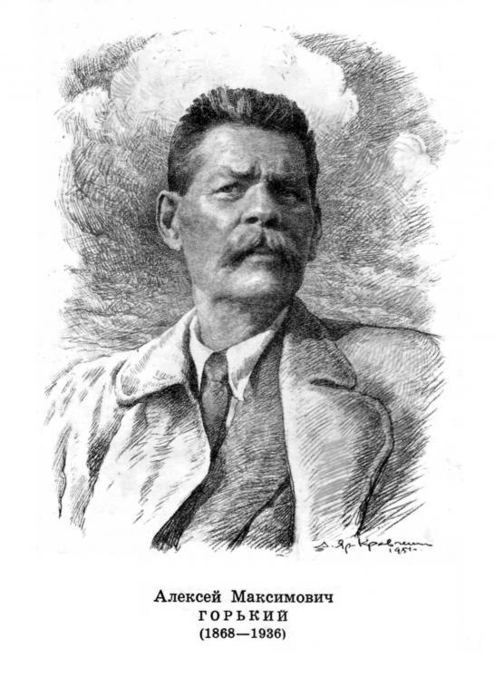
Задание
1.Прокомментируйте даты, связанные с жизнью и творчеством М. Горького
16 (28) марта 1868 г.
1873–1878 гг.
1879–1884 гг.
1884 г.
12 декабря 1887 г.
1891 г.
12 сентября 1892 г.
1901 г.
1902 г.
1905 г.
1906 г.
1914 г.
1917 г.
4 сентября 1918 г.
1918–1921
9 августа 1921 г.
9 мая 1933 г.
27 мая 1936 г.
20 июня 1936 г.

2.Прочитайте 1 акт пьесы М. Горького « На дне»

